2023第13屆台北雙年展宣布展覽主題「小世界」與部分藝術家名單
Taipei Biennial 2023 announces its title and selected artists

媒體圖說 Image Caption
1、2、3  2023台北雙年展主視覺。設計：Wkshps（紐約）。圖像由臺北市立美術館提供。  Visual identity of Taipei Biennial 2023 designed by Wkshps (New York). Courtesy of Taipei Fine Arts Museum. | 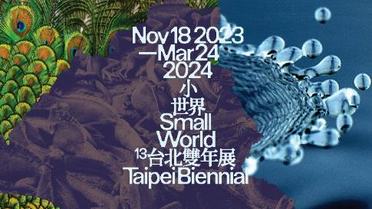  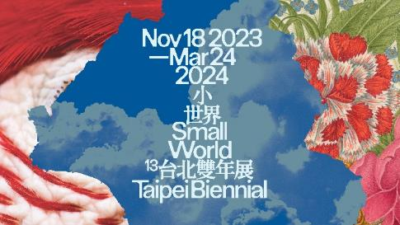  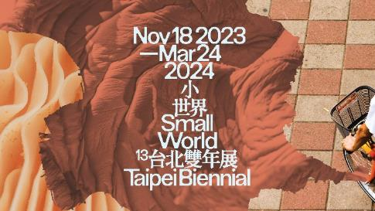
4  2023台北雙年展策展團隊莉姆．夏迪德、周安曼、穆柏安（左至右）。圖像由臺北市立美術館提供。  Taipei Biennial 2023’s curatorial team: Freya Chou, Brian Kuan Wood, and Reem Shadid. Courtesy of Taipei Fine Arts Museum. | 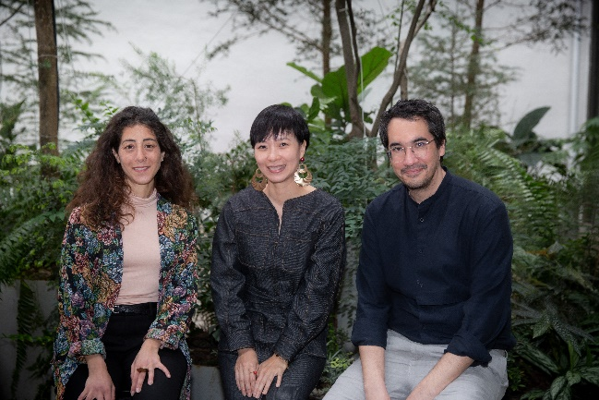
5  2023台北雙年展策展人之一周安曼。圖像由臺北市立美術館提供。  Freya Chou, Taipei Biennial 2023’s curatorial team member. Courtesy of Taipei Fine Arts Museum. | 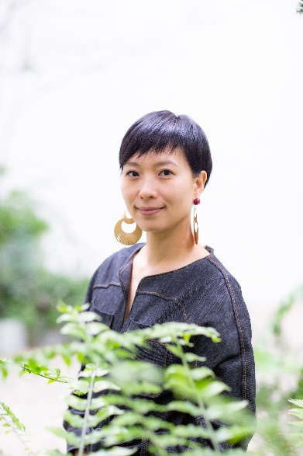
6  2023台北雙年展策展人之一穆柏安。圖像由臺北市立美術館提供。  Brian Kuan Wood, Taipei Biennial 2023’s curatorial team member. Courtesy of Taipei Fine Arts Museum. | 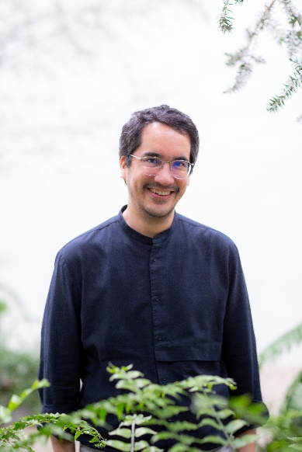
7  2023台北雙年展策展人之一莉姆．夏迪德。圖像由臺北市立美術館提供。  Reem Shadid, Taipei Biennial 2023’s curatorial team member. Courtesy of Taipei Fine Arts Museum. | 